**РОССИЙСКАЯ ФЕДЕРАЦИЯ**

**СОВЕТ МУНИЦИПАЛЬНОГО РАЙОНА**

**«ГОРОД КРАСНОКАМЕНСК И КРАСНОКАМЕНСКИЙ РАЙОН» ЗАБАЙКАЛЬСКОГО КРАЯ**

**РЕШЕНИЕ**

**«10» июля 2023 года № 37**

**г. Краснокаменск**

**О внесении изменений в правила землепользования и застройки сельского поселения «Целиннинское» муниципального района «Город Краснокаменск и Краснокаменский район» Забайкальского края, утвержденные решением Совета муниципального района «Город Краснокаменск и Краснокаменский район» Забайкальского края от 28 марта 2018 года № 9**

Рассмотрев заключение о результатах публичных обсуждений -итоговый документ, состоявшихся 30 июня 2023 года, по проекту вносимых изменений в правила землепользования и застройки сельского поселения «Целиннинское» муниципального района «Город Краснокаменск и Краснокаменский район» Забайкальского края, руководствуясь Федеральным законом от 06 октября 2003 года № 131- ФЗ «Об общих принципах организации местного самоуправления в Российской Федерации», Градостроительным кодексом Российской Федерации, Уставом муниципального района «Город Краснокаменск и Краснокаменский район» Забайкальского края, Совет муниципального района «Город Краснокаменск и Краснокаменский район» Забайкальского края **решил:**

1. Внести изменения в правила землепользования и застройки сельского поселения «Целиннинское» муниципального района «Город Краснокаменск и Краснокаменский район» Забайкальского края, утвержденные решением Совета муниципального района «Город Краснокаменск и Краснокаменский район» Забайкальского края от 28 марта 2018 года № 9, следующего содержания:
2. Карту градостроительного зонирования сельского поселения «Целиннинское», прилагаемую к правилам землепользования и застройки сельского поселения «Целиннинское» муниципального района «Город Краснокаменск и Краснокаменский район» Забайкальского края, изложить согласно прилагаемому фрагменту:

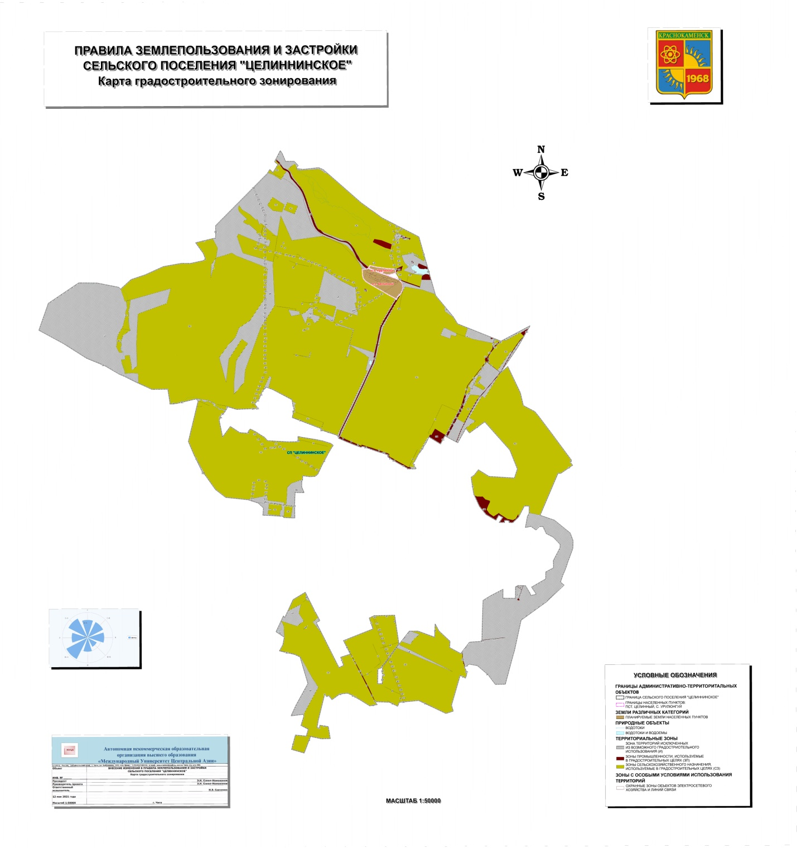

1. Направить настоящее решение главе муниципального района «Город Краснокаменск и Краснокаменский район» Забайкальского края для подписания и обнародования.
2. Настоящее решение подлежит официальному обнародованию на стенде администрации муниципального района «Город Краснокаменск и Краснокаменский район» Забайкальского края, размещению на официальном веб-сайте муниципального района «Город Краснокаменск и Краснокаменский район» Забайкальского края в информационно-телекоммуникационной сети «Интернет»: http://adminkr.ru. и вступает в силу после его подписания и обнародования.

|  |  |
| --- | --- |
| Врио главы муниципального района | Н.С. Щербакова |
| Председатель Совета муниципального района | А.У. Заммоев |